具体流程说明
师生登录学工地址：http://ehall.abc.edu.cn
建议使用新版谷歌和火狐浏览器，其他浏览器如有使用问题请升级IE内核。

阶段二：辅导员进行审核、导出表格、公示。
- 登录、查询
操作步骤如下图所示：
辅导员登录学工系统在【办事大厅】的搜索框里输入【困难生】点击【搜索】按钮，或者选择【在线服务】—服务类别【学工服务】-点击【困难生】，进入困难生审核页面。
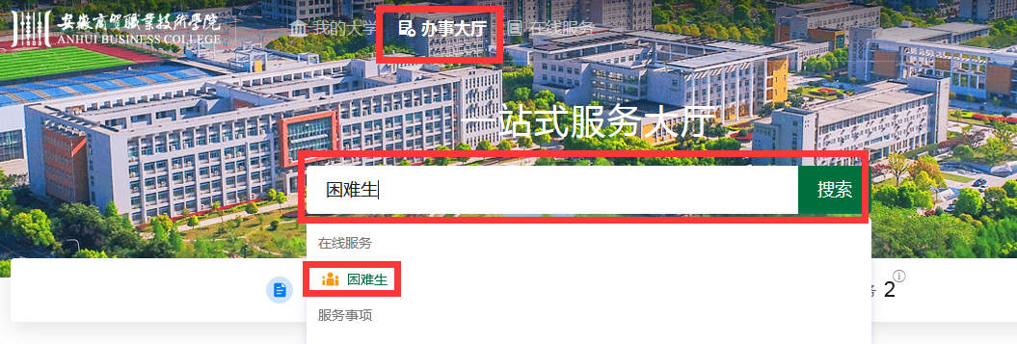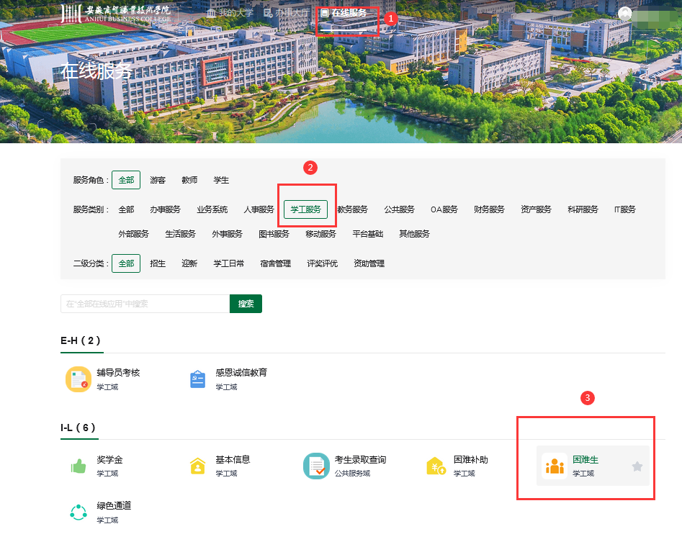

点击上栏【困难生审核】，先进行班级【评议小组维护】。
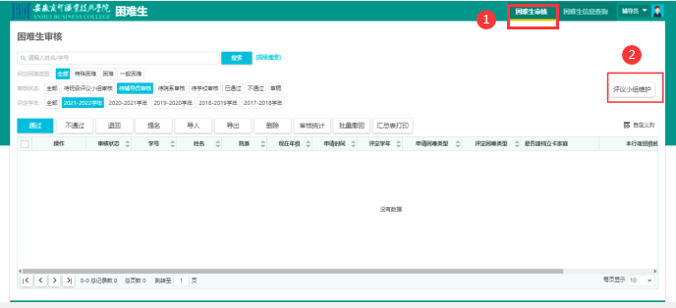
点击【添加】按钮添加自己所带班级的班级评议小组人员。
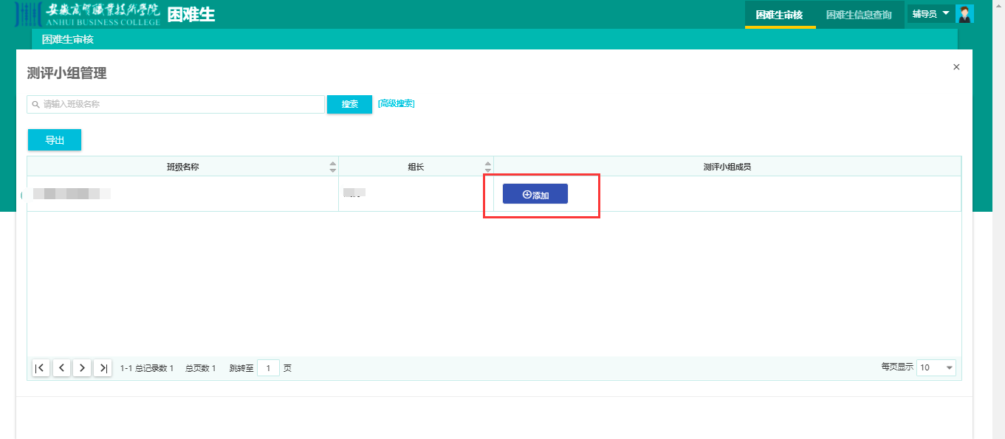
注意：以班级（或专业、年级）为单位，成立以辅导员任组长，学生代表任成员的家庭经济困难学生民主评议小组，负责认定的民主评议工作。认定评议小组成员中，学生代表人数视班级（或专业、年级）人数合理配置，应具有广泛的代表性，一般不少于班级（或专业、年级）总人数的10%，注意公示评议小组成员。

在审核页面根据【审核状态】和【评定学年】去查看申请困难生的学生。
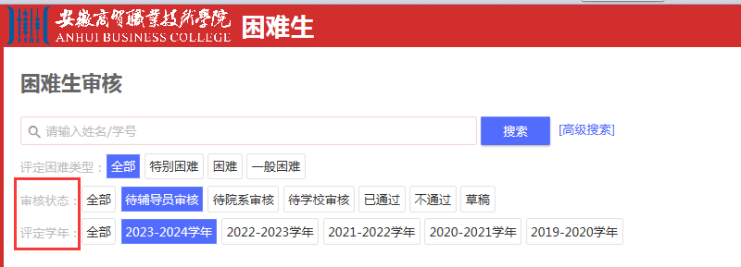
2023年困难生系统，完善“是否建档立卡”为“是否为系统提示特殊群体”，扩标提示10类特殊保障群体。
（1）“是”的学生其“家庭困难类型”为我校资助中心通过安徽省和全国资助系统排查出的10类特殊保障群体（请注意按照最新2023-2024学年《安徽省家庭经济困难学生认定申请表》特殊群体类型有变动，其中脱贫家庭和脱贫不稳定家庭属于原建档立卡家庭），其家庭困难类型已被系统锁定，学生无法勾选，请注意审核其佐证材料。
（2）“否”的学生其“家庭困难类型”为学生自主勾选，非我校资助中心提示的特殊群体，请注意审核其佐证材料。
（3）建议通过【自定义列】，将【是否为系统提示特殊群体】、【家庭困难类型】、【本行政班级困难程度排名】、【评定困难类型】调整为在前面展示，方便检查。
（4）可凭“是否为系统提示特殊群体”、“家庭困难类型”字段来在审核页面大致判断学生的困难程度。
（5）注意【本行政班级困难程度排名】只能填写大于0的整数，不能是同一数字，请按序填写。

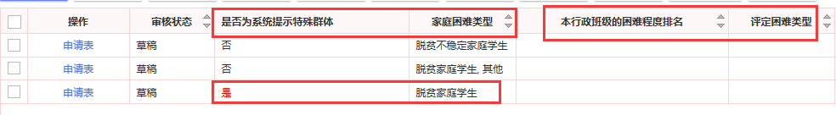
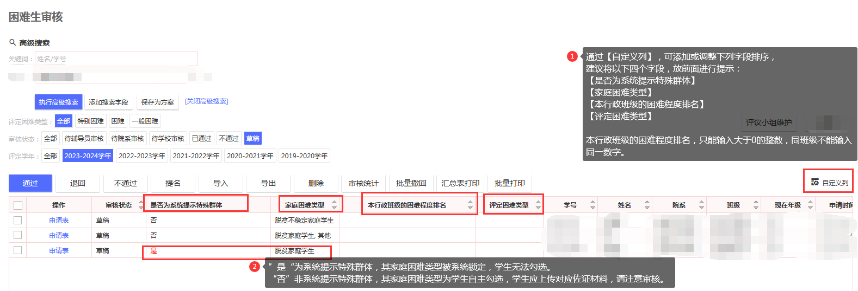
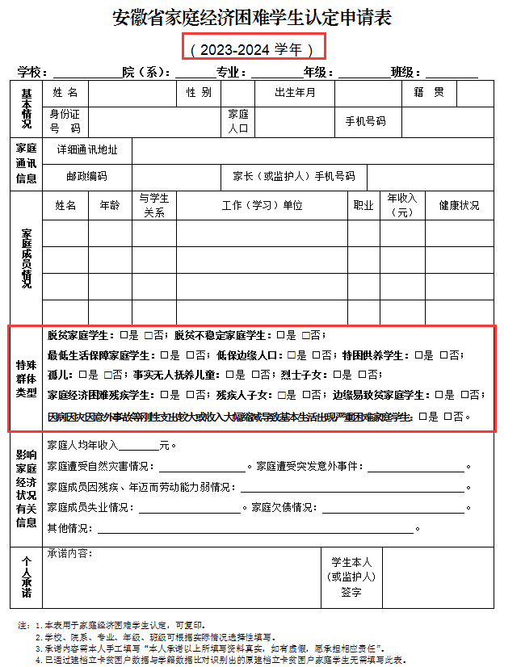

- 审核
点击【申请表】可查看学生填写的申请表情况。
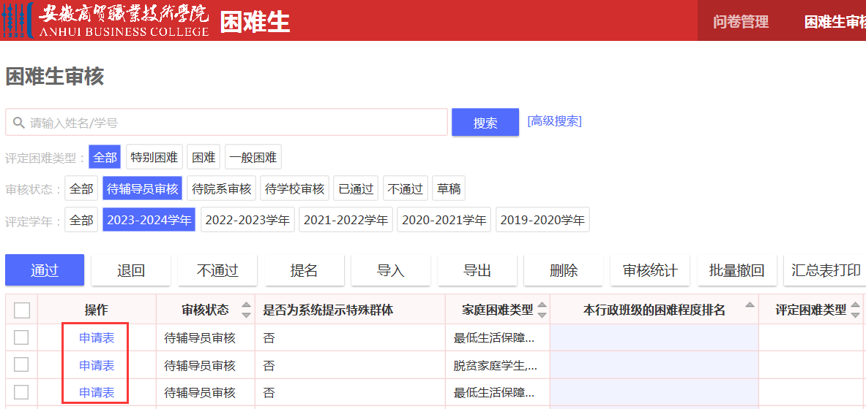
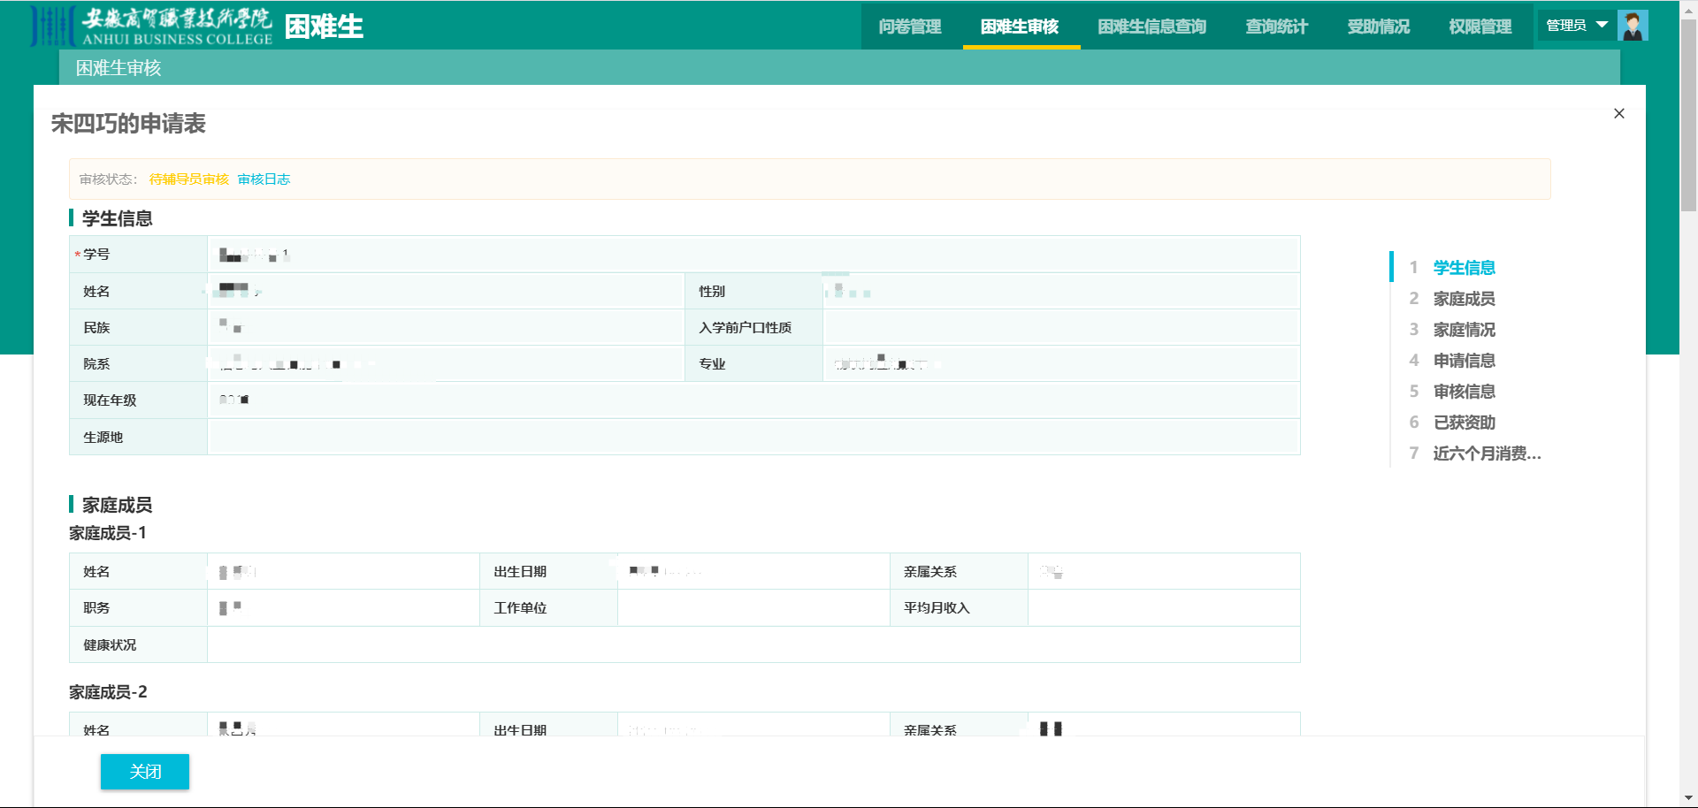
点进【申请表】下滑，可看到该生【已获资助】情况。
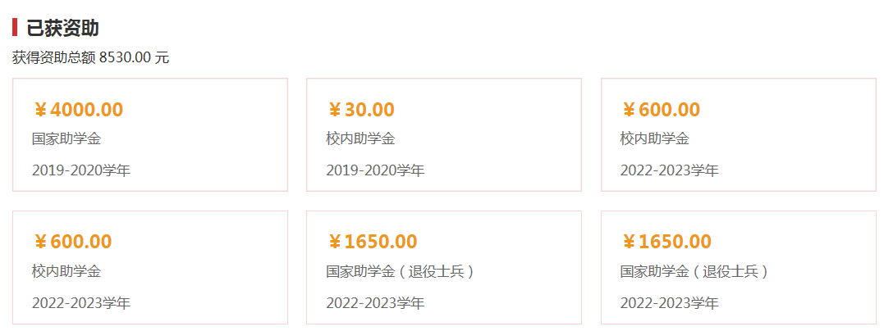

请仔细查看学生的申请表，对于【佐证材料】，学生应根据系统锁定或自主勾选的家庭困难类型上传对应的佐证材料，如扶贫手册、低保证、孤儿证、残疾人证等（证件封面+户主页+学生与户主关系页，及近期证件年审页），或者当地相关部门于近期出具的盖章情况说明，必传当学年《安徽省家庭经济困难学生认定申请表》，请注意审核佐证材料。
“脱贫家庭”、“脱贫不稳定家庭”属于原建档立卡家庭，有扶贫手册、帮扶手册佐证。

在申请信息中选择【评定困难类型】，给困难生评定困难程度。
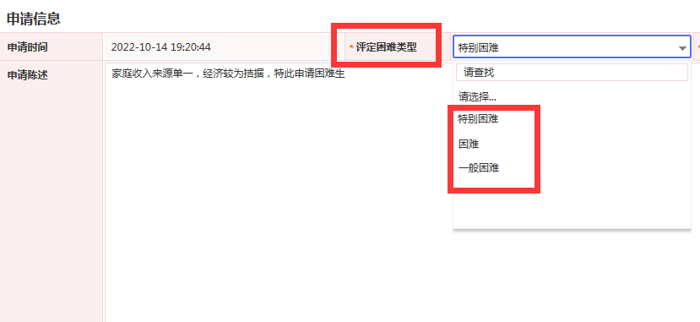
在审核信息中填写【本行政班级的困难程度排名】给班级学生进行排名，注意不要填同一数字，只能填大于0的整数。
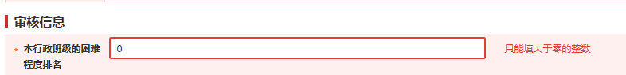

查看班级学生申请的信息后，点击【通过】、【退回】、【不通过】、几个按钮进行审核。
注意：点【不通过】后，一般学生无法再申请。如果需要学生重新申请，请联系资助中心老师做【删除】处理，学生才可重新申请，所以慎点。
辅导员点【退回】填写退回意见，退回到学生端，让学生根据修改意见完善后重新提交。
家庭经济困难学生认定比例一般为在校人数的25%左右。
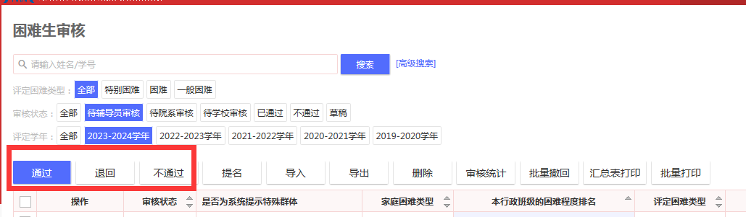

导出表格、公示
审核完成可以进行困难生信息的【导出】。导出的表格可以进行编辑，删减部分内容后进行公示（务必注意保护学生的隐私信息）
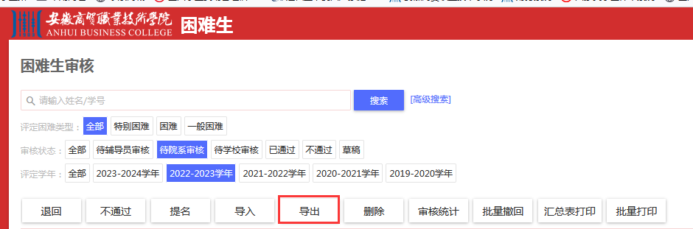
【汇总表打印】到“已通过”状态，可打印困难生汇总信息。
【批量打印】可批量导出困难生申请表。
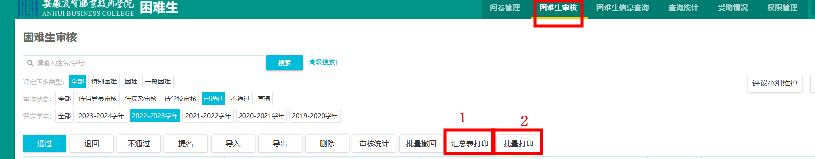

非“已通过”状态，困难生信息汇总表，可调整【自定义列】顺序，再【导出】，实现汇总表信息统计。

单学生申请表打印，可点进学生的【申请表】，下滑找【打印】按钮进行打印。
